PERJANJIAN HAK CIPTA

Judul Artikel :
Penerapan Teknik Koreksi warna pada rekaman High Dynamic Range Film Dokumenter Di Balik Seragam Biru

Impelementation Color Correcting Techniques on High Dynamic Range Footage in Documentary Di Balik Seragam Biru

Nama Semua Penulis :
Muhamad Nujjiya Zhahirin
Kokom Komariah
Jimi Narotama Mahameruaji
Yang bertanda tangan dibawah ini, atas nama semua penulis:
- Menyetujui untuk menerbitkan artikel tersebut ke Jurnal Ilmiah Multimedia dan Komunikasi (JIMK).
- Menyetujui untuk mengalihkan hak cipta (transfer of copyright) artikel ini kepada JIMK.
- Menyetujui untuk mengganti kerugian dan membebaskan JIMK dari biaya yang mungkin timbul disebabkan oleh pelanggaran pada artikel tersebut.
- Menjamin bahwa Artikel yang dikirimkan adalah asli. Jika Artikel mengandung bagian teks, gambar, atau data yang merupakan karya orang lain, sudah dipastikan sudah mendapatkan hak atau izin dari pemegang hak cipta (pengarang, penerbit, atau organisasi) atau didalam artikel sudah disebutkan referensinya sesuai format pengutipan data.
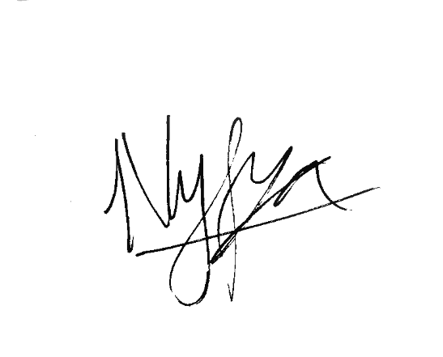
Dengan mengirimkan artikel dan surat “PERJANJIAN HAK CIPTA” yang sudah ditandatangani ke redaksi JIMK, Penulis secara sadar menyetujui dan menyatakan bahwa dokumen ini asli dan bisa mempertanggungjawabkan secara hukum.

Bandung , 18 Juli 2024
Penulis Utama,

____________________________
Muhamad Nujjiya Zhahirin

